S ISIC/EURO<26 získavaš vždy viac!!!
OBNOV si platnosť svojho preukazu a RIEŠ SVOJ CASH!!!
Obnov si platnosť svojho preukazu známkou ISIC 09/2018 za 10€ cez www.objednaj-preukaz.sk alebo na svojej škole a zabezpeč si platnosť preukazu na študentské zľavy v kinách, v Orange, v pizzeriách a bagetériách, v McDonalds, v Subway, v Reserved, Cropp, House, Justplay, na Hej.sk, v Alze, v Martinuse a Panta Rhei, v Ševte a FaxCopy, v Curaprox, na kúpaliskách, vo fitkách, v autoškolách, v Regiojete... a tiež na poistenie v Unione a v zahraničí napr. v múzeách atď...
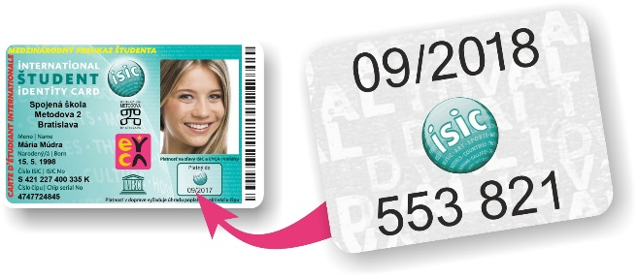
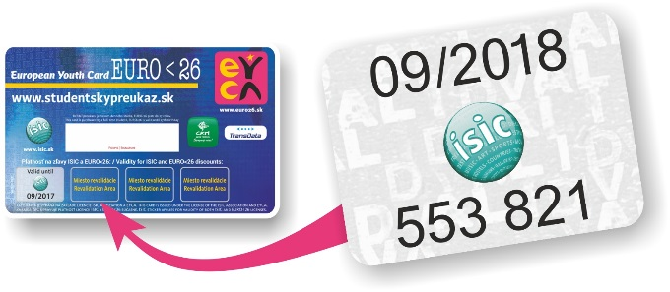

- po známku ISIC 09/2018 si skoč za kontaktnou osobou p. Szeligovou, na sekretariát školy, ktorá Ti ju nalepí na tvoj preukaz
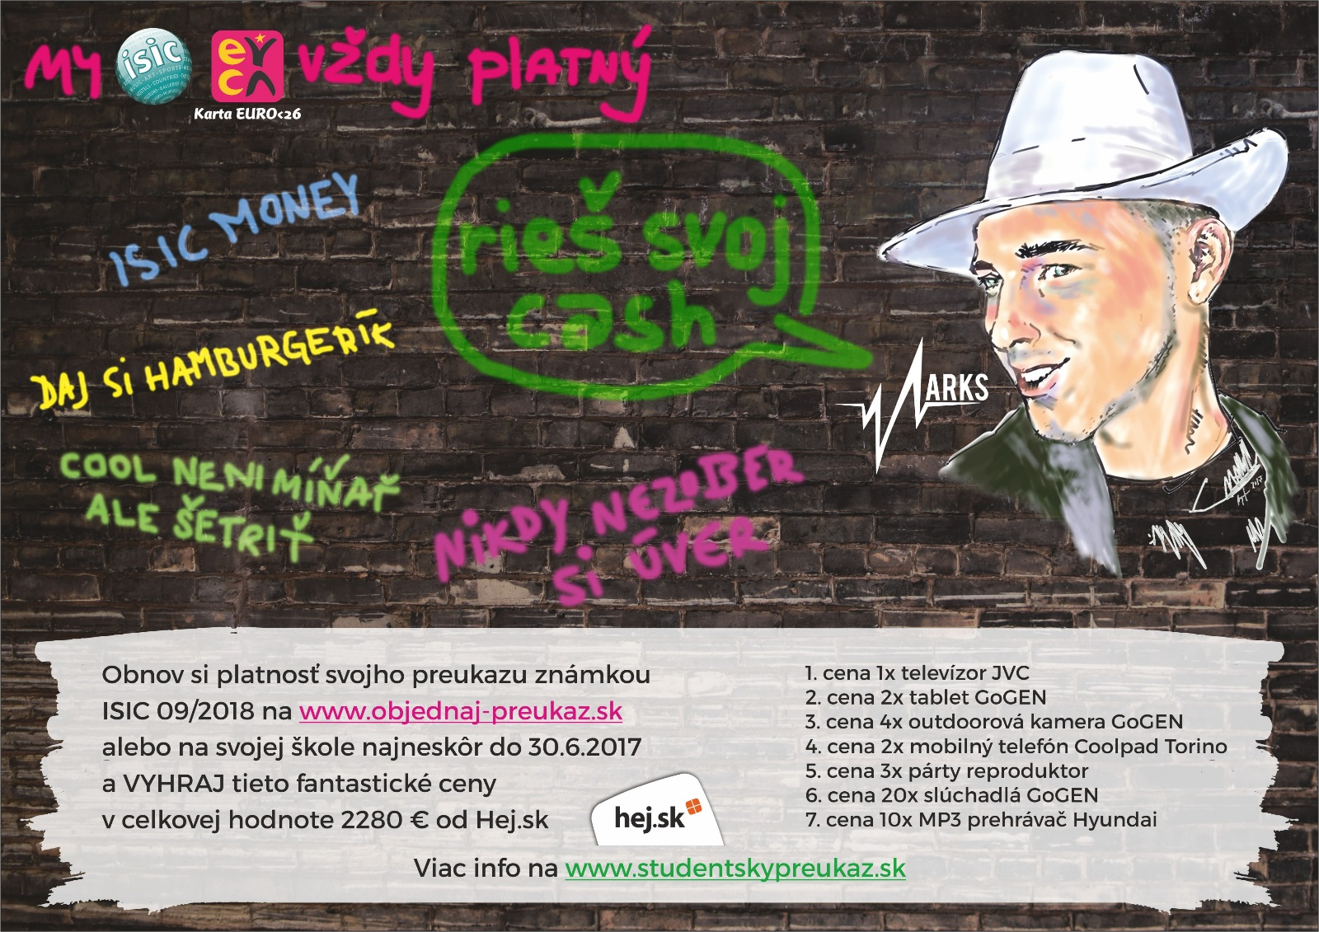
Ohľadom otázok na všetky ďalšie zľavy a známku ISIC volaj na 02 3210 1970 v čase od 9:00 do 16:00 alebo píš na: preukazziaka@ckmsyts.sk

